Lá Cờ Trong Tim

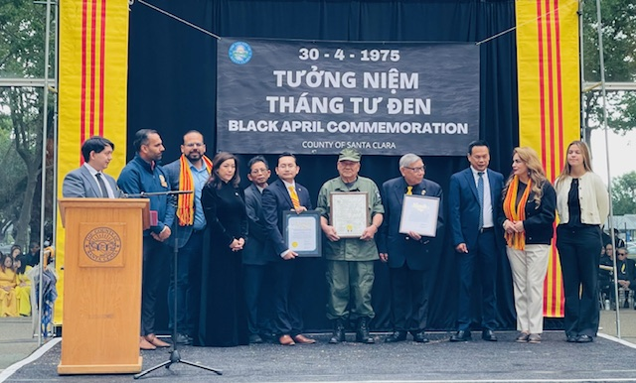
Tại vùng Bắc Cali, ngày 1 tháng Tư vừa qua tôi đi dự buổi lễ chào cờ và treo cờ rũ để tưởng niệm Tháng Tư Đen, do cô Betty Dương và Hội Đồng Giám Sát Quận Hạt Santa Clara tổ chức. Chiều hôm ấy mưa, không gian khoác màu u ám nhưng lúc làm lễ thì trời tạnh ráo vừa đủ thời gian hát quốc ca Mỹ, Việt Nam và kéo cờ rũ. Trời tạnh đúng lúc chào cờ, như thể tiền nhân cũng về chứng giám cho những đứa con lưu vong còn giữ lòng son với lá Cờ Vàng.
Tôi trân trân ngẩng nhìn lá cờ vàng đầy xúc cảm kéo lại ký ức đau buồn của sự mất mát, chia ly, tù tội và sự hy sinh cao cả. Ra về tâm tư tôi thấy xao động những ngày kế tiếp. Tháng Tư, tháng không thể vô tình quên ngày 30/4/1975, Ngày Quốc Hận. Ngày đau thương của miền Nam Việt Nam
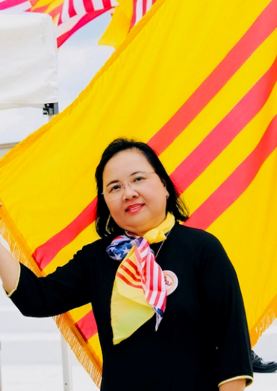
Đi quanh vài nơi tôi còn thấy treo hàng dài những lá Cờ Vàng bay phất phới trên nền trời tự do. Lá cờ khiến tôi nhớ đến em Đặng Nga ở Fresno, chuyên may cờ vàng mà trong lòng tôi có sự quý mến vô vàn.
Đêm khó ngủ, nhìn đồng hồ chưa đến nỗi khuya, muốn nói chuyện cùng Nga, tôi gọi phone tìm hiểu tâm tình em với lá cờ của QLVNCH. Em cho biết...
Năm 1975 Nga chỉ mới 8 tuổi, tuổi ăn chơi nhảy nhót với bạn bè. Biến cố xảy ra, Nga chỉ biết sau đó là chuỗi ngày dài cơ cực, ăn bo bo, khoai sắn. Nhà bên cạnh bị tịch thu, rồi một gia đình cán bộ ngoài Bắc đến ở, ngày nào hai đứa trẻ xấp xỉ cũng chồm miệng qua hàng rào chửi mắng chị em Nga là thứ con nguỵ theo đế quốc Mỹ, đến trường cũng bị một số trêu chọc giống vậy.
Nga nhớ bộ quân phục lính Địa Phương Quân của ba trước 75 vẫn thường mặc, nhớ cậu và chú cũng mặc quân phục Cảnh Sát. Rồi chú bị tù đày ngoài Bắc 12 năm, cậu cũng 6 năm. Hình ảnh mẹ bươn bải lết la ngoài chợ, ba buồn rầu sống như chiếc bóng lầm lũi. Những sáng thức dậy, hay những chiều ngồi trước hiên nhà bất động như pho tượng. Ông bà nội, ông bà ngoại hàng ngày héo hon thắp nhang trước bàn thờ khấn vái. Bác cả có hãng nhôm và nhiều ngôi nhà bị đánh tư sản mại bản, họ đuổi gia đình bác đi kinh tế mới, bác trốn thoát vượt biển bị mất tích đến nay không còn nghe tin tức.
Gia đình Nga sống trong sự sợ hãi lo âu, người chị bị đi lao động Thuỷ Lợi, người anh có tên trong danh sách nghĩa vụ quân sự qua Campuchia. Tình trạng không thể kéo dài trong nỗi sợ hãi lo âu, tương lai mù mịt, mẹ bán đồ đạc, và số vàng bạc cất giữ từ lâu tìm cách lo cho chị gái đi vượt biên trước thành công. Kế tiếp ba người sau, ba mẹ dự tính để Nga ở lại, nếu các anh em bị trôi xác giữa biển, thì ít nhất cũng còn lại Nga phụng dưỡng cha mẹ già. Ba anh em tới đảo Pulau Bidong thì ngày 14/3/1989 Cao Uỷ Tỵ Nạn Liên Hiệp Quốc đóng cửa. Cô em út của Nga làm thông dịch cho những cuộc phỏng vấn thanh lọc, nên sau khi ba anh em hồi hương vài tháng thì được chấp nhận qua Mỹ. Thế rồi con cái bảo lãnh cha mẹ và cuối cùng gia đình Nga cũng đoàn tụ trên đất Mỹ.
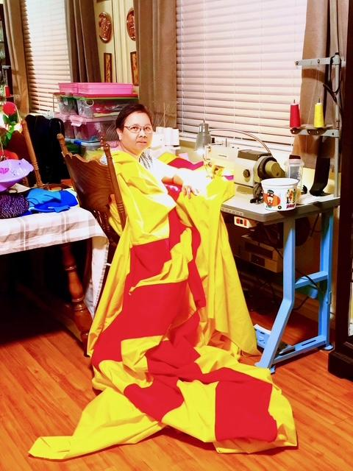
Nga lập gia đình với người chồng có cha là Personal Defense Attache Office (Dao) ( thông dịch viên cho chi nhánh bộ Quốc Phòng), được may mắn thoát khỏi tháng tư năm 75. Công việc tốt của chồng bảo đảm đời sống gia đình …. nên Nga yên tâm ở nhà tề gia nội trợ và chăm sóc con cái, đưa đón đi học trong niềm bình an hít thở không khí tự do nơi xứ người. Diễn biến trong dòng họ hai bên nội ngoại, chú và cậu chịu đựng thời gian dài tù đày nay cũng qua Mỹ theo diện HO. Một thước phim dài ăn sâu khó thể quên được.
Tuy ở xa nhưng dịp lễ tháng Tư hoặc ngày Quân Lực Việt Nam Cộng Hoà, vợ chồng Nga đều tham dự. Nhìn rừng cờ vàng tung bay và hình ảnh các chú các bác mặc quân phục các binh chủng, em nhớ một quá khứ của miền Nam đã phải trải qua những ngày tháng khó khăn, mất mát và đau thương, đói rách ăn độn khoai sắn, nhiều gia đình bị chia cắt trong cảnh trốn thoát đi vượt biên tìm sự sống. Em đã từng chứng kiến nhiều bậc lớn tuổi với mái tóc bạc phơ, tấm thân còm cỏi với ánh mắt rưng rưng nhìn lá cờ bay ẩn chứa tủi nhục xa Khi đã tạm có ít thời giờ rảnh rỗi, Nga nảy sinh việc may cờ vàng, mong ước những lúc dự lễ sẽ tặng các bác, các chú choàng khăn. May cờ lớn cho nhóm Hậu Duệ Việt Nam Cộng Hoà trương cờ trong nghi lễ, hoặc những lá cờ lớn trong các cuộc diễn hành cùng nước bạn. Em tưởng tượng một rừng cờ vàng ba sọc đỏ là biểu tượng mà lớp cha ông chúng ta đã đổ máu gìn giữ. Mỗi đường kim của Nga không chỉ khâu vải, mà khâu lại những mảnh ký ức của cả một miền Nam đã mất, để trao cho con cháu một ngọn cờ không gãy.
Lá cờ ấy theo bước chân người Việt tỵ nạn đi khắp thế giới. Dù miền Nam bị chiếm cứ, dù lưu vong, cộng đồng người Việt tự do đã tranh đấu không ngừng nghỉ để lá cờ vàng được chấp nhận trên hoàn cầu. Từ nghị viên các tiểu bang Hoa Kỳ, đến hội đồng thành phố, và khắp các nước trên thế giới, nơi đâu có người Việt tự do là nơi đó có lá cờ vàng được treo lên, nhắc nhở chúng ta chưa bao giờ quên chính nghĩa tự do mà cha ông đã chọn.
Qua sự hiểu biết và lối suy luận, em đã miệt mài may gần 10 năm nay. Từ những mẫu khăn choàng vừa cờ Mỹ và cờ vàng, em còn may những lá cờ vàng 5x9 feet, 10x15 feet, 10x25 feet, 8x20 feet, 8x24 feet trên 10 ngàn cái, lá đại kỳ cao 10 feet dài 30 feet như vài năm trước được dùng diễn hành lễ văn hoá thế giới ở New York, hoặc ở Washington DC tặng chùa Tầm Nguyên của thầy Thích Thông Lai trong lần phái đoàn 500 người đến vận động, nộp bản chữ ký lên án VN bán đảo Hoàng Sa cho Trung Cộng năm 2018.
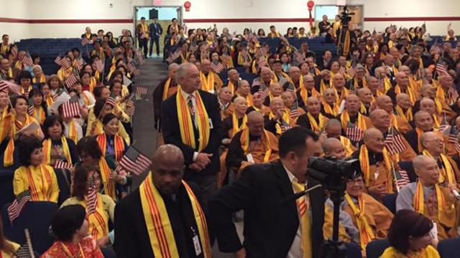

Ngoài ra mẫu cờ vàng còn được thể hiện qua cà vạt, khẩu trang, nón mũ, khăn chéo gởi qua Florida, Pennsylvania, Georgia, Atlanta, Nam Cali, Fresno... xa hơn nữa gởi qua Đức, Pháp...
Em kể tấm lòng muốn dâng tặng những lá cờ lớn, nhưng ban tổ chức các nơi quý tấm lòng của em nên hoàn lại tiền vải, chỉ nhận công sức của em mà thôi... Chúng tôi tâm tình say sưa mà quên mất đêm đã quá khuya nên cũng phải ngừng thôi.
Sau buổi nói chuyện tôi thao thức không ngủ được, nằm nghĩ về em Nga: em đã bỏ công sức tiền bạc làm một việc có ý nghĩa cao cả. Hiện tại tay Nga cảm thấy đau các khớp nơi khuỷu tay, nên hạn chế may cờ nhưng khi có thể em vẫn thích may với tất cả tâm huyết.
Tôi được chứng kiến nhiều lần trong buổi sinh hoạt của nhóm Hậu Duệ Việt Nam Cộng Hoà và các chú cô bác trong sinh hoạt cộng đồng: em đã đến choàng trên cổ các chú bác, trong đó có cả ông xã tôi chiếc khăn mang hai màu cờ Mỹ- Việt, em nói “thấy người lớn tuổi còn chịu khó đi tham dự những sinh hoạt của HDVNCH rất thương quý nên tặng các chú bác, vì hiểu tâm tình các chú bác ẩn chứa trong lá cờ vàng”.
Tuổi trẻ hôm nay thật đáng quý, tôi lại nhớ đến nhóm trẻ có cái tên “Vietnamese American Roundtable” mà tôi được tham dự tại Toà Thị Chính nằm trên đường Santa Clara của thành phố San Jose. Xin được trích một đoạn trong bài viết “Năm Mươi Năm - Mùa Quốc Hận” trước đây của tôi:
“Chúng tôi tìm quán ăn ngồi nghỉ ngơi chờ 4:30 chiều vào trong Toà Thị Chính do nhóm trẻ có cái tên 'Vietnamese American Roundtable' tổ chức, được sự bảo trợ của Nghị Viên Biên Đoàn. Người đến dự rất đông mặc toàn màu đen, hội trường rộng lớn đặt ghế nhiều nhưng vẫn không đủ nên số người đứng chật chung quanh. Đây là thế hệ nối gót 'tre già măng mọc', tuổi trẻ học cao, thành đạt trên xứ người hợp lực trong tinh thần đoàn kết. Các em đặt bàn thờ bảy vị tướng tá Vị Quốc Vong Thân, dâng những vòng hoa trắng trông rất trang trọng đẹp mắt, các em rất lễ phép chào hỏi người lớn tuổi và nhờ cầm cờ vàng chung ba thế hệ một tấm lòng.
Lúc đến giờ khai mạc, đoàn người ra giàn chào với 50 lá Quốc Kỳ phất cao trong khí thế mạnh mẽ. Chương trình được Thị Trưởng, Nghị Viên, Dân Biểu Thành Phố lên phát bằng khen thưởng. Sau đó chiếu những đoạn phim của thời điểm mất nước, cảnh quân dân chạy tán loạn, cảnh người vượt biển gợi nhớ ngày miền Nam Việt Nam đầy tang thương quá đau lòng. Tiếp tục những bài hát hướng về quê hương yêu dấu, vinh danh tên tuổi chiếu những nhân vật có công trong mọi lãnh vực, xen kẽ lời phát biểu, tâm tình của các em đầy xúc động.
Tóm Tắt:
- Kính thưa các Cô Chú, các Bác, các Ông Bà. Chúng con sinh ra nơi đây, nhưng biết nguồn gốc của mình là người VN, lý do tại sao đến đây từ Cha, Ông kể lại lịch sử đau buồn của ngày 30/4, và cũng chính cha ông đã từng bị tù đày khốn khổ. Chúng con vô cùng biết ơn thế hệ đi trước đã hy sinh quá nhiều, để chúng con có được ngày hôm nay, và luôn nhớ mãi gày Quốc Hận, cũng như quyết tâm gìn giữ nối tiếp ngọn Cờ Vàng...
- Hiện nay hàng ngày con được đi học, được sự chăm sóc của ba mẹ lo từng bữa cơm no, áo ấm. Lúc nhỏ con vô tư chẳng hiểu gì, chỉ biết vui chơi học hành, lớn lên theo ba mẹ đi dự những buổi sinh hoạt Cộng Đồng, nhất là dự những hội chợ Tết, thấy người VN chung tay tổ chức, con mới cảm nhận được hai chữ “đồng hương”.
Trong nhà thương quý ba mẹ vô cùng, ra ngoài kính nể lớp người đi trước đã gầy dựng một Cộng Đồng gìn giữ truyền thống văn hóa tốt đẹp của đất nước mình trên xứ người, cho nên con đã ghi tên học lớp Việt Ngữ, nhận ra tiếng Việt mình đẹp hay quá, rồi tiếp tục dạy lại các lớp nhỏ...
- Rất mong những bạn trẻ hăng hái tham gia, góp sức gầy dựng Cộng Đồng VN mỗi ngày một vững mạnh thêm, như Tết năm nay nếu không có tổ chức buổi diễn hành hoa hậu, hay dạo ngắm quang cảnh các buổi chợ thì em sẽ buồn lắm, vì ở đó là sức sống, là hơi thở của người VN nơi chốn tha phương...”
Nhìn các em cúi đầu trước bàn thờ bảy vị tướng tuẫn tiết, tôi biết lá cờ Vàng đã có người tiếp nối. Nó không nằm trong viện bảo tàng, mà đang sống trong tim thế hệ sinh ra ở xứ người.

Lá Cờ Vàng
Con em Hậu Duệ giữ cờ vàng
Tuổi trẻ theo dòng lịch sử mang
Một thuở cha ông đà dũng mạnh
Bao thời chiến sĩ đã hiên ngang
Ly hương xót dạ làng quê nát
Viễn xứ đau lòng đất nước tan
Tưởng nhớ tháng Tư ngày Quốc Hận
Tha phương bảo vệ ngọn cờ vàng
MTTN
Tôi suy nghĩ miên man về lịch sử mỗi đời người. Nhớ những vị tướng lãnh đã chọn tuẫn tiết chứ không đầu hàng. Nhớ những người lính VNCH đã ngã xuống, bảo vệ miền Nam cho đến giờ phút cuối cùng. Nhớ những người lính chết trong các trại tù “cải tạo” nơi chốn rừng sâu. Nhớ những thương phế binh đã hy sinh trong thời chiến. Nhớ hàng trăm ngàn đồng bào đã bỏ mình trên biển cả, trên đường vượt biên tìm hai chữ tự do, đánh đổi một phần sống trong 99 phần chết như bản thân tôi.
Tôi lại nhớ ông bạn đã từng đi tù hơn 13 năm vì vai trò Tình Báo, như Biệt Đội Thiên Nga trước 75. Hiện nay ông ở Big Island, một trong những đảo của tiểu bang Hawaii. Nơi đó chỉ có vài gia đình người Việt sinh sống, không có những sinh hoạt cộng đồng người tỵ nạn, nên mỗi tháng Tư, hay ngày Quân Lực Việt Nam Cộng Hoà 19/6 ông thường tìm đến tiểu bang khác có đông người tỵ nạn để tham dự bằng niềm khao khát được thấy lá cờ vàng, được gặp bạn lính, bạn tù. Có những người băng cả Thái Bình Dương chỉ để được đứng dưới lá cờ vàng một lần trong tháng Tư. Với họ, đó là quê hương.
Năm ngoái đánh mốc quan trọng 50 năm mất nước nên ở Bắc Cali rất nhiều hội đoàn tổ chức mùa Quốc Hận, ông đã về Bắc Cali tham dự. Đầu tiên tôi chở ông xã và ông bạn dự trước một tuần tại Tiền Đình Quận Hạt Santa Clara do Uỷ Ban Chấp Hành Cộng Đồng Việt - Mỹ tổ chức. Ngày thứ Tư đúng 30/4 tôi để đồng hồ reo 5 giờ, thức hai ông dậy ăn uống chuẩn bị đi lên Khu Công Viên Vườn Truyền Thống Việt dự lúc 9 giờ do Lực Lượng Sĩ Quan Thủ Đức QLVNCH tổ chức. Kế tiếp chạy về Tiền Đình Toà Thị Chính dự lễ Thượng Kỳ và Rũ Kỳ do Liên Hội Cựu Quân Nhân tổ chức lúc 11 giờ trưa. Sau đó chúng tôi vào quán ăn trưa ngồi nghỉ ngơi chờ 4 giờ chiều tại City Hall do nhóm trẻ có cái tên “Vietnamese American Roundtable” tổ chức. Chúng tôi định chạy đến khu Century Cộng đồng tổ chức ban đêm nữa sau khi các em mời ăn hộp cơm chiều. Trong khi ông bạn còn háo hức muốn đi tiếp, nhưng ông xã tôi bệnh sẵn, có vẻ mệt nên phải về lúc trời bắt đầu tối. Thời điểm ấy tôi thấy ông bạn có vẻ như hồi sinh, nét mặt tươi tỉnh hăng hái, và ông cũng được em Nga tặng cà vạt cũng như khăn choàng bằng màu cờ vàng thân yêu. Năm này thì ông bạn không thể đi đâu vì bệnh Gout, sưng chân tay và con cái không muốn cho đi đâu với số tuổi cao trên 80 của ông, chắc hẳn ông sẽ buồn lắm.
Tháng Tư về, lòng người Việt tỵ nạn khắp năm châu lại chùng xuống buồn đau, nơi này đau khổ nơi kia lại ăn mừng chiến thắng thật nhức nhối. Đối với chúng ta, “Tháng Tư Đen” là ngày mất miền Nam, ngày mà hàng triệu người dân bắt đầu hành trình lưu vong. Ngày 30 tháng Tư cũng là ngày chúng ta vinh danh lá cờ vàng ba sọc đỏ. Chính lá cờ ấy đã theo bước chân tỵ nạn đi khắp thế giới, được cộng đồng tranh đấu để công nhận tại nhiều thành phố, tiểu bang hải ngoại. Nơi đâu có cờ vàng, nơi đó có tiếng nói của người Việt tự do. Lá cờ của chính nghĩa, của một Việt Nam Cộng Hoà tuy không còn trên bản đồ nhưng vẫn sống mãi trong tim người Việt lưu vong.

Tháng Tư Đen- chúng ta tưởng niệm để không vong ân, vinh danh để không hổ thẹn, và gìn giữ lá cờ vàng để mai sau con cháu còn biết mình từ đâu đến, vì sao có mặt nơi này.
Minh Thúy Thành Nội
Tháng Tư / 2026

